La Cofradía del Serenisimo Alvariño celebró su LIX Fiesta del vino alvariño

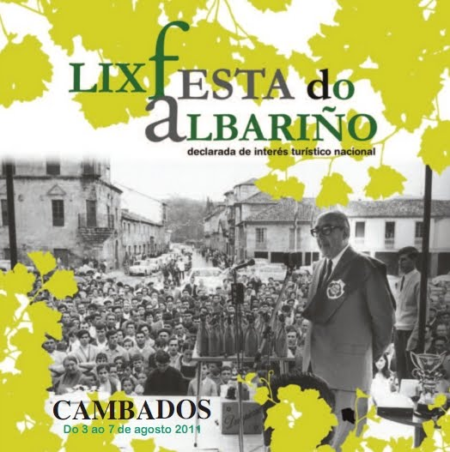
Cambados (Pontevedra), 7 de agosto de 2011

La Cofradía del Serenisimo Alvariño celebró su LIX Fiesta del vino alvariño en medio de una concurrencia multitudinaria de asistentes.

Es la fiesta vinícola más antigua de Galicia y la segunda de toda España que comenzó en 1953 con la reunión de varios amigos para escoger cuál de sus albariños era el mejor consolidándose hasta llegar a lo que es hoy, el vino que ha dado nombre a la Denominación de Orixe Rías Baixas.

El Presidente de la Xunta de Galicia, D. Alberto Núñez Feijóo ofició ayer la ceremonia al que no pudo asistir, después de décadas, Manuel Fraga por estar convaleciente de una operación. Dos palabras pronunció el presidente, Lealtad y Unidad para poder seguir impulsando este vino dentro y fuera de nuestras fronteras en medio de la crisis que estamos soportando en el sector vitivinícola español.

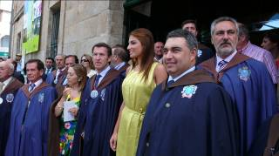
Pedro Pinheiro, canciller de la cofradía, condujo el acto de nombramientos de nombramientos de Damas y Cabaleiros, que este año recayeron en la Conselleira de Mar Doña Rosa Quintana y en el conselleiro de Economía e Industria D. Javier Guerra tras realizar el juramento de lealtad al albariño por el Presidente de la Xunta.

También fueron investidos los periodistas Cristina Ónega y Bieito Rubido, el empresario hostelero Melquíades Álvarez y el viticultor Mariano Peláez que alzaron y bebieron copa de alvariño como compromiso de la defensa de este emblemático vino.

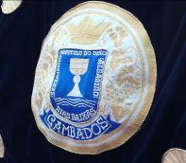
El Serenísmo Capítulo contó igualmente con la importante presencia de cofradías de España y Portugal que apoyaron el acto y la de la Federación Española de Cofradías Vínicas y Gastronómicas (FECOES) y Consejo Europeo de Cofradías (CEUCO) con su presidente. Todos ellos fueron igualmente testigos del nombramiento de albariñenses de honor, entre otros, a la Confraria portuguesa dos gastrónomos do Algarve, cuya distinción la recogió su Gran Maestre Jose Manuel Alves.

El presidente de la Xunta, puso punto y final al Serenísmo Capítulo nombrando cuatro momentos especiales en su vida: haber tomado posesión en la Praza do Obradoiro, hacer la ofrenda al Apóstol Santiago en, y haberse sentido presidente en países de medio mundo en las que encontró muchos gallegos, pero la más importante fue presidir la Fiesta del Alvariño.

La nota de color la pusieron los Danzantes de Covas, ataviados con sus emblemáticas vestimentas con cintas de múltiples colores y una degustación de productos gallegos con los varios vinos alvariños entre los que se encontraban los premiados de este año: vino Bouza de Carril, de Barrantes, Esencia Diviña, de la bodega Gran Vinum, y Pazo da Bouciña, de la casa de Baión.

Fuente: FECOES

